Самое главное правило – такого ребенка необходимо принимать таким, какой он есть, не сравнивая с другими детьми.
Он не лучше и не хуже их, он просто, другой...
Об особенностях аутизма

Этих детей легко узнать по взгляду "погруженному в себя", отсутствию речи или ее монотонности, ритуальным или стереотипным движениям. Дети, которые не могут найти связь с внешним миром. Они не хуже и не лучше обычных детей, они просто другие.
О том, что с ребенком, что-то не так, можно определить, когда ребенок-аутист еще совсем маленький. В то время, когда обычные дети начинают узнавать маму, а происходит это обычно в возрасте 2 мес., ребенок с аутизмом остается безразличным к внешнему миру, его взгляд направлен, как бы сквозь человека.
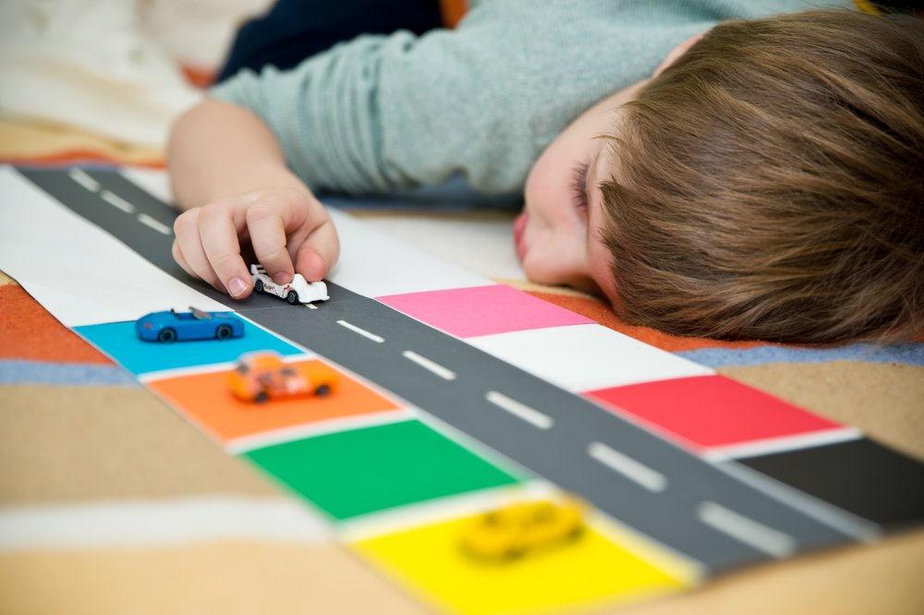
Иногда кажется, что аутистам никто не нужен, им комфортно в одиночестве. На самом деле, это не так, они нуждаются в обществе, они хотят быть понятыми, но просто не знают, как это сделать. Ваша задача помочь им найти контакт с внешним миром. Как же этого добиться? Разработано много упражнений для коррекции поведения таких детей. Но, для того, чтобы появились результаты, эти упражнения должны выполняться регулярно, они должны стать частью жизни ребенка. Помните, что дети с аутизмом, это так называемые «медленные» дети, и не ждите, что изменения быстро появятся, первые результаты могут быть заметны спустя месяцы или даже годы.
Рекомендации для родителей
- Ребенок с аутизмом, как и всякий другой ребенок, индивидуальность, поэтому используя общие рекомендации, нужно также учитывать специфические реакции ребенка, и на их основе, строить обучение. Описаны случаи, когда дети с аутизмом, вырастая, работали по профессии, лежащей в сфере их детских увлечений. Ребенок, увлеченный цифрами, в будущем может стать бухгалтером или налоговым инспектором.
- Необходимо заниматься каждый день.
- Необходимо научить ребенка слову «стоп». Дело в том, что эти дети, имея различные фобии, могут не замечать реальных опасностей: переходить улицу перед машиной, приближаться к горячим предметам. Если ребенок будет знать слово «стоп», это может уберечь его от травм. Сделать это можно следующим образом: внезапно прекратить какое-то действие и твердо сказать: «Стоп». Со временем он поймет, чего от него добиваются.
- Аутисты обычно любят смотреть телевизор, но их необходимо ограничивать в этом.
- Не нужно избегать общества других детей. Желательно, чтобы такой ребенок посещал садик, пусть не весь день, а 2-3 часа в день.
- Необходимо отвлекать его от бессмысленных, стереотипных движений. Это можно сделать с помощью танцев, прыжков на месте.
- Желательно как можно больше беседовать с ребенком.
- Большинство людей нуждаются в уединении и дети с аутизмом не исключение. Необходимо сделать ему какой-нибудь «тайный» уголок – место, где он может оставаться наедине со своими мыслями, и ему никто не будет мешать.
- Дети с аутизмом обычно любят качели, поощряя это увлечение, можно добиться лучшего развития вестибулярного аппарата.
- Необходимо соблюдать осторожность в общении ребенка и домашних животных. Дело в том, что дети-аутисты могут быть немотивированно агрессивны по отношению к животным. Прежде чем завести домашнего любимца, можно подарить ребенку мягкую игрушку.
- Найдите хорошего врача-психиатра. Желательно обращаться к одному специалисту, зная особенности ребенка и динамику его развития, он сможет более точно корректировать терапию.
- Важно правильно подобрать медикаментозную терапию, ограничившись одним препаратом, таким, который действительно индивидуально подходит ребенку.
- Дети с аутизмом страдают скрытой пищевой аллергией. Найдя аллерген и исключив его из рациона, можно добиться значительного улучшения в поведении ребенка.
- Дети, страдающие аутизмом, часто имеют недостаток цинка и избыток меди. Необходимо регулярно исследовать кровь ребенка на определение уровня минералов и, при необходимости, давать минеральные добавки.

Никогда, никогда, никогда
не сдавайтесь!
Успехов Вам и терпения!

Государственное автономное учреждение социального обслуживания Свердловской области
«Социально-реабилитационный центр для несовершеннолетних Новолялинского района»

АУТИЗМ:
Лучшее лекарство-
Ваша добрата!

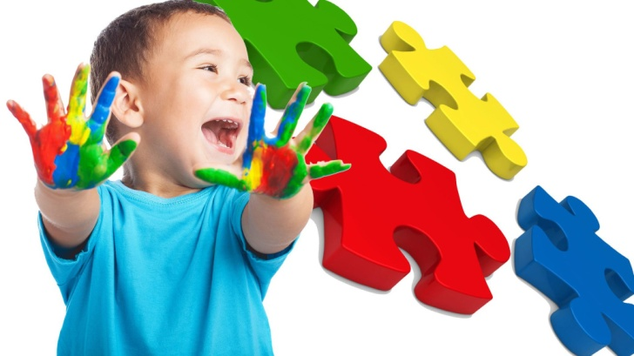

Новая Ляля

2021

